**操控邏輯說明書**

在圖1中的Start area將透過按鈕啟動arduino loop程式中的下一階段，而在圖1中的深橘色區塊，將透過程式計時0.5s後，車輪先煞車，再透過一顆mg996r伺服馬達旋轉160度升起主風帆，同時透過兩顆sg90伺服馬達旋轉90度展開側風帆，確認展開後，再鬆開煞車，這段期間預計車子將往前直線前進。

隨後，將透過另一顆mg996r伺服馬達做速度控制旋轉60度來讓其能順利得到風的推力，然後再煞車讓車子減速以避免下滑速度太快撞到草地，之後，透過IMU感測車底盤的旋轉量，將其配合mg996r伺服馬達的旋轉角度讓車身的旋轉不影響目前風帆的方向，讓風帆能持續得到推力，此一過程持續3.8秒讓其最後到達淺橘色區塊的60%分線附近。

隨後車子將煞車2.5秒，讓其不撞到圖1右上方的草地，之後風帆同樣受到IMU與伺服馬達的控制讓其與右上方的風機大致呈30度角，讓風帆得到推力將車子吹到終點。

上述過程大部分都以時間作為主要參數調整，可參考下方圖2。

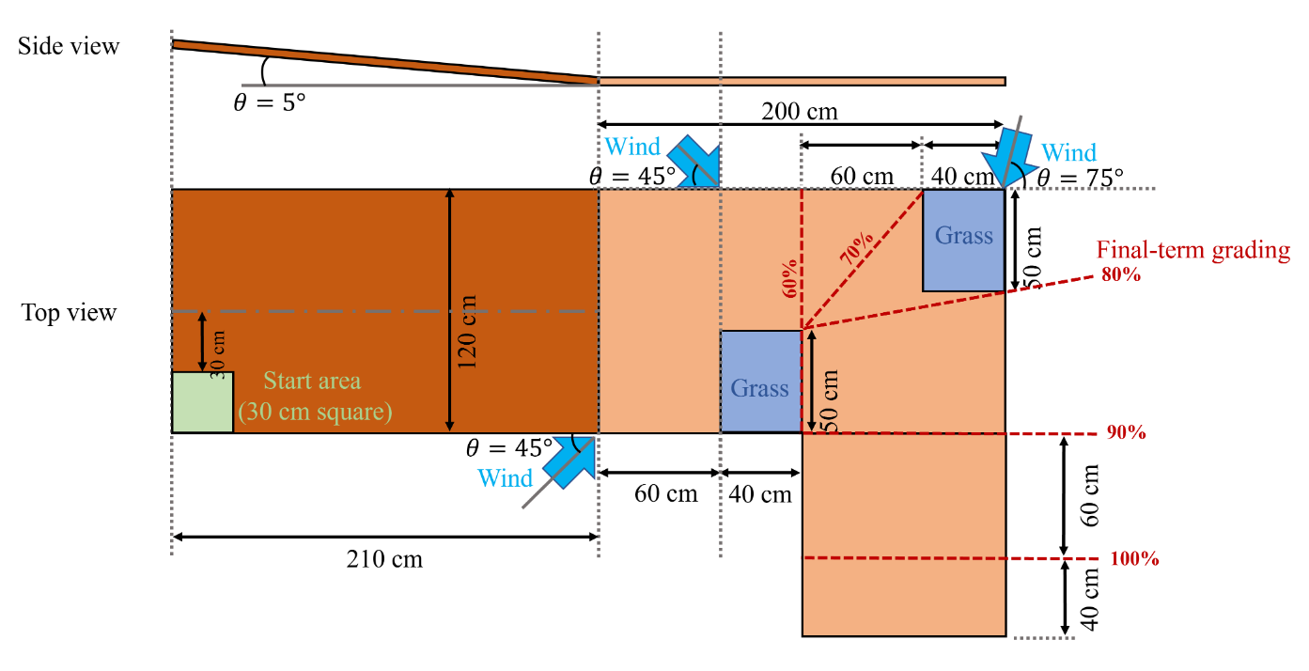

圖1、賽道示意圖

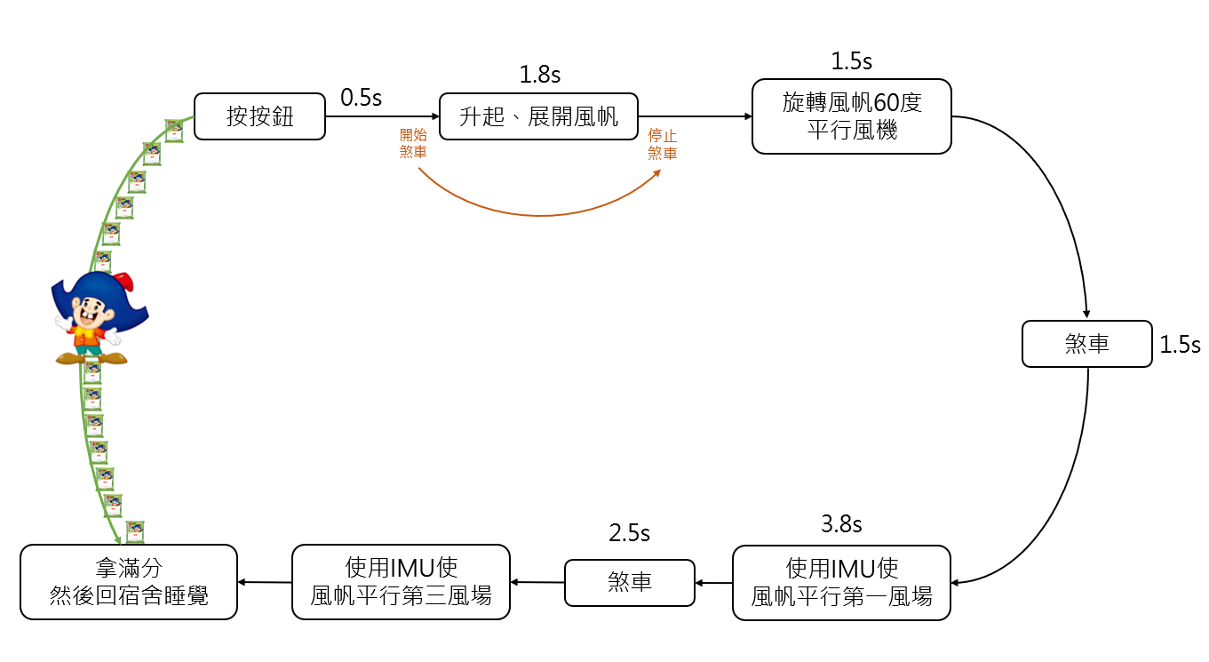

圖2、時間流程圖